1 | Analyse du cycle de fonctionnement du système. | Durée conseillée : 40 min

Q1.1 | Documents à consulter : DT1 et DT2 | Répondre sur DR1

- En utilisant les graphes de sécurité (GS) et de conduite (GC), ainsi que les graphes de fonctionnement normal (GFN) et d'arrêt normal (GAN), et les informations complémentaires, compléter les réceptivités manquantes permettant la synchronisation des différents graphes.

Q1.2 | Documents à consulter : DT1 et DT2 | Répondre sur DR2

Afin de vérifier les procédures d'arrêt d'urgence, le service maintenance teste régulièrement l'installation.
- Compléter le tableau du document réponse DR2 en précisant, à chaque ligne, quelles sont les étapes actives des différents graphes.

Q1.3 | Documents à consulter : DT1 et DT2 | Répondre sur DR2

- Dans le cadre d'un fonctionnement normal en cours, suivi d'un arrêt normal en fin de production de boues, établir le chronogramme de fonctionnement du système.

2 | Amélioration du fonctionnement des centrifugeuses | Durée conseillée : 40 min

Sous les centrifugeuses, des trappes de dimensions 250 mm x 220 mm x 10 mm permettent l’extraction des boues déshydratées. Ces trappes sont manœuvrées manuellement par un opérateur.
Ces trappes sont en position fermée quand les centrifugeuses sont à l'arrêt. Elles restent fermées au moment de la mise en route des centrifugeuses afin d’atteindre une valeur de couple suffisante pour un fonctionnement optimal.
Un opérateur ouvre les trappes lorsque ce seuil de couple est atteint (valeur indiquée sur un afficheur). Les trappes seront refermées par l'opérateur à l’arrêt complet des centrifugeuses.
Ces trappes coulissent sous la centrifugeuse dans des "gouttières".
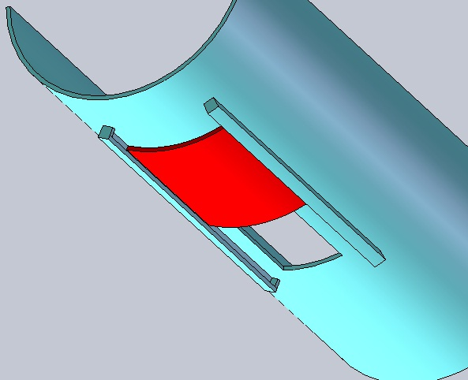
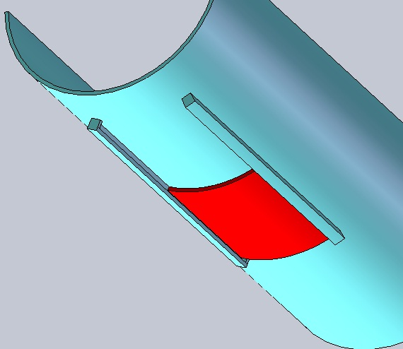

220
250

Ces interventions de l'opérateur nécessitent un effort important, de l'ordre de 500 N, car les trappes coulissent mal du fait de la présence des boues et de l’arc-boutement.
Afin de ne pas réaliser cette intervention lors de chaque démarrage et arrêt, le service maintenance a décidé d’équiper ces trappes de vérins pneumatiques.
De l'air comprimé est déjà produit dans l'usine de traitement afin d'oxygéner les réservoirs de stockage. Le service maintenance a donc décidé d'exploiter l'installation existante en apportant les modifications nécessaires.
Éléments importants pour le choix du distributeur et du vérin:
Q1
- La trappe s'ouvre par rentrée de tige de vérin ;
- La trappe doit se fermer lors d'un arrêt d'urgence ou d'une mise hors énergie de la partie commande ;
- Le schéma ci-dessous donne une information sur le choix du pré-actionneur ;
Couple ≥ seuil
Couple < seuil
(
(
)
)
S
R
VT
VT

Set VT : rentrée du vérin de trappe.

Reset VT : sortie du vérin de trappe.

- On vérifiera que les raccords pneumatiques du vérin et du distributeur sont communs ;
- Le distributeur doit être piloté par l'automate où 3 sorties sont encore disponibles ;
- Les différents pré-actionneurs raccordés aux sorties API sont alimentées en 48 VCA ;
- Il faut pouvoir régler les vitesses de rentrée et de sortie de tige ;
- La valeur de la pression est de 6 bars.

Rappel du cycle de fonctionnement :
- La centrifugeuse démarre sur ordre opérateur ;
- lorsque la vitesse de 3 000 tr.min⁻¹ est atteinte et après une temporisation de 10 secondes, démarrage des pompes de boue et de polymère ;
- lorsque le couple est supérieur à un seuil, alors ouverture de la trappe sous la centrifugeuse,
Sur un arrêt normal :
- arrêt des pompes de boue et de polymère,
- lorsque le couple est inférieur à un seuil, fermeture de la trappe ;
- 30 secondes après la fermeture de la trappe, ouverture de l’électrovanne de lavage pendant 5 minutes ;
- après ces 5 minutes, ordre d'arrêt de la centrifugeuse.

Q2.1 | Documents à consulter : DT2 | Répondre sur DR3
- Repérer et nommer les éléments du circuit pneumatique modifié.

Q2.2 | Documents à consulter : DT3 | Répondre sur DR3
- Choisir un vérin permettant de réaliser cette action, donner la désignation complète de l'élément choisi en justifiant les paramètres indiqués sur le document réponse.
On appliquera un taux de charge Tc = 60%.

Q2.3 | Documents à consulter : DT4 | Répondre sur DR3
Le service maintenance a sélectionné une gamme de distributeur "Tiger 2000" dont le débit permet l'alimentation du vérin précédent. Le choix se porte sur un distributeur 5/2.
- Désigner dans cette gamme un distributeur permettant d'alimenter le vérin choisi : donner la désignation du distributeur choisi et justifier les paramètres indiqués sur le document réponse.

Q2.4 | Documents à consulter : DT3 et DT4 | Répondre sur DR3
- Compléter le schéma de raccordement du distributeur à l’API et du vérin au distributeur.

Q2.5 | Documents à consulter : DT1 et DT2 | Répondre sur feuille de copie
L'installation de ce matériel implique des modifications au programme.
- Modifier les grafcets GFN et GAN afin d'intégrer le fonctionnement du vérin.
Ne représenter que la partie modifiée des grafcets.
Q2
3 | Gestion des pompes d'alimentation en boue. | Durée conseillée : 20 min
L'usine dispose de 3 centrifugeuses permettant de traiter les boues.
Ces centrifugeuses disposent de 4 pompes d'alimentation, mais 3 pompes seulement sont en service simultanément (une pour chaque centrifugeuse. Une permutation des pompes est régulièrement effectuée pour en laisser toujours une au repos. Si une des pompes n'est pas opérationnelle, la production des boues sera tout de même assurée.
Le choix d'une pompe pour une centrifugeuse entraîne des contraintes pour les autres centrifugeuses : il faudra qu'un opérateur aille ouvrir et fermer les vannes d'alimentation et d'isolement en fonction des pompes choisies.
Chaque vanne est équipée d'un capteur "vanne ouverte" et d'un capteur "vanne fermée".
Le démarrage d'une pompe n'est possible qu'en fonction d’une combinaison adaptée des vannes.
Une même pompe n'alimente pas en même temps deux centrifugeuses.
- La centrifugeuse C1 peut être alimentée par les pompes P1 ou P2.
- La centrifugeuse C2 peut être alimentée par les pompes P2 ou P3.
- La centrifugeuse C3 peut être alimentée par les pompes P3 ou P4.

Q3.1 | Documents à consulter : DT5 | Répondre sur feuille de copie
On souhaite alimenter les 3 centrifugeuses en même temps.
- Indiquer les combinaisons possibles de pompes pouvant fonctionner simultanément.

Q3.2 | Documents à consulter : DT5 | Répondre sur feuille de copie
L’installation comporte 13 vannes à ouvrir ou fermer en fonction du choix des centrifugeuses.
Par exemple, la vanne 10 est à fermer quand la centrifugeuse C1 est alimentée par la pompe P1 et elle est à ouvrir quand la centrifugeuse C1 est alimentée par la pompe P2.
- Justifier selon la même logique la présence des vannes V11, V12 et V13.

Q3.3 | Documents à consulter : DT5 | Répondre sur DR4
Si une pompe n’est pas opérationnelle, un opérateur doit intervenir pour ouvrir une partie des 13 vannes et en fermer d’autres.
3.3.1. Dans le cas où la pompe 2 n’est pas opérationnelle, établir la liste des vannes à ouvrir et à fermer.
3.3.2. Donner alors, sous forme d'équation logique, l'autorisation de mise en route, en utilisant la symbolisation suivante :
- vanne "x" ouverte = vxo,
- vanne "x" fermée = vxf.
Q3
4 | Variation des débits de boue. | Durée conseillée : 40 min
Les centrifugeuses sont alimentées en boues par des pompes dont on fait varier le débit en fonction de la demande de traitement.
L'usine alimente les centrifugeuses avec un débit compris le plus souvent entre 3 et 4 m³.h⁻¹.
Chaque pompe est raccordée à un variateur "DIGIDRIVE SE" permettant de modifier la fréquence électrique, et donc, la vitesse de rotation du moteur et le débit de la pompe.
L'opérateur a besoin de connaître précisément l'incidence des réglages du variateur pour obtenir un débit précis de la pompe.
Le débit volumique des pompes est de 8 m³.h⁻¹ avec une alimentation électrique 400V/50Hz.
La consigne de pilotage du variateur se fait grâce à une sortie automate analogique 4-20 mA.
Q4.1 | Documents à consulter : DT6 | Répondre sur feuille de copie et DR4
Une consigne de 4 mA correspond à une fréquence de 0 Hz tandis qu'une consigne de 20 mA correspond à une fréquence de 60 Hz.
En considérant que le débit est proportionnel à la fréquence :
4.1.1 – Calculer la valeur de la fréquence électrique pour obtenir un débit volumique de 3 m³.h⁻¹, reporter la valeur trouvée par le calcul sur le graphique proposé.
4.1.2 – En déduire la variation théorique de débit pour une variation de fréquence de 1 Hz.
4.1.3 - Calculer la valeur du courant de consigne pour une fréquence de 30 Hz, reporter la valeur trouvée par le calcul sur le graphique proposé.

Q4.2 | Documents à consulter : DT6 | Répondre sur feuille de copie et DR4
Une variation de courant de consigne de 1 mA provoque une variation théorique de débit de 0,6 m³.h⁻¹. En considérant que le débit maximal sera de 9,6 m³/h avec une fréquence de 60 Hz,
4.2.1 – Etablir l'équation permettant de définir le courant de consigne en fonction du débit souhaité (fonction linéaire de type : y = a.x + b).
4.2.2 – Tracer la courbe théorique du courant de consigne de pilotage en fonction du débit souhaité et vérifier graphiquement que la valeur théorique du courant de consigne est de 12 mA pour un débit souhaité de 4,8 m³.h⁻¹.

5 | Régulation des débits de boue. | Durée conseillée : 40 min

Afin d’obtenir une meilleure coagulation des boues au niveau de la centrifugeuse, on injecte des polymères en amont de la pompe d'alimentation de la centrifugeuse. Il est cependant important de respecter une certaine concentration, sans quoi la coagulation n’est pas optimale. De plus, les normes environnementales imposent des seuils à ne pas dépasser.
Le débit de polymère doit donc être réglé en fonction du débit de boue.
Mais, lors de l’utilisation du système, le service s’est aperçu que les débits d’alimentation en boue des centrifugeuses n’étaient pas constants malgré la consigne programmée. L’opérateur devait alors modifier la valeur de la consigne.
C’est pourquoi il a été décidé de réguler le débit des boues. Cette régulation sera effectuée par l’automate utilisé qui dispose d’une fonction "correcteur proportionnel intégral PI".

Q4
Q5.1 | Documents à consulter : DT6 | Répondre sur feuille de copie
- Indiquer quel est l’intérêt d’une régulation en boucle fermée.

Q5.2 | Documents à consulter : DT6 | Répondre sur DR5
- Compléter le schéma proposé en précisant le type d'appareil réalisant chaque fonction, ainsi que la nature du signal transmis.

Q5.3 | Documents à consulter : DT6 | Répondre sur feuille de copie

- Expliquer, pour une "action proportionnelle", comment varie le signal de correction en fonction de l’écart par rapport à la consigne.

Q5.4 | Documents à consulter : DT6 | Répondre sur feuille de copie
- Indiquer quels sont les effets d’une augmentation du gain d’un correcteur proportionnel sur les 3 paramètres suivants : rapidité, stabilité, précision. La réponse sera formulée en une seule phrase.

Q5.5 | Documents à consulter : DT6 | Répondre sur DR5
Sur notre système, la valeur du gain choisie est K=5
La bande proportionnelle est BP = (100/k) = 20 %
Le débit souhaité est de 3 m³.h⁻¹.
5.5.1 – Si le débit actuel est de 2 m³.h⁻¹, quelle sera la valeur de la commande ? Trouver la valeur à l’aide du graphique et la noter dans le cadre correspondant.
5.5.2 – Si le débit actuel est de 2,8 m³.h⁻¹, quelle sera la valeur de la commande ? Trouver la valeur à l’aide du graphique et la noter dans le cadre correspondant.

Q5.6 | Documents à consulter : DT6 | Répondre sur feuille de copie
Le correcteur du système est de type proportionnel intégral PI.
- Expliquer ce qu’apporte un correcteur intégral à un correcteur proportionnel. La réponse sera formulée en une seule phrase.

Q5
6 | Intégration à un réseau. | Durée conseillée : 45 min
Le service de maintenance a modifié l'armoire de commande du système de fabrication de polymère "POLYPACK" afin d'y intégrer un automate programmable.
Le service a étudié deux possibilités :
1. Utilisation d'un automate implanté dans la salle voisine et raccorder le système "POLYPACK" avec un réseau de terrain AS-I.
2. Utilisation d'un automate autonome, modèle "LOGO!" de chez Siemens.

Q6.1 | Documents à consulter : DT7 à DT10 | Répondre sur DR6
Données :
- Tous les ordinateurs de l'usine font partie d'un réseau informatique Ethernet.
- Deux ordinateurs (faisant aussi partie du réseau informatique) permettent la conduite et la programmation par supervision des 5 automates "SIEMENS S7-300" équipant l'usine.
- Trois de ces API ont une liaison RS485 avec des "DIRIS" qui sont des appareils de mesure de grandeur électrique (Intensité, Puissance, Comptage...) tandis qu'un API est raccordé de la même manière à un automate de télégestion "Napac" permettant de contrôler l'API à distance à l’aide d’un simple navigateur Internet.
- Tracer Sur le document réponse les différents réseaux reliant les appareils entre eux.
Vous utiliserez la représentation suivante :
- réseau Ethernet :
Eth
Eth

- réseau Profinet :
Pn
Pn

- réseau Profibus :
Pb
Pb

Q6.2 | Documents à consulter : DT7 à DT10 | Répondre sur DR6
Dans l'étude de la 1ère possibilité, l'API n°5 a été choisi pour raccorder directement le système POLYPACK par l'intermédiaire d'un réseau AS-I.
- Tracer ce réseau AS-I en donnant, dans la case réponse, la référence de l'élément choisi permettant cette intégration.
Vous utiliserez la représentation suivante :
Asi
Asi
- réseau AS-I

Q6.3 | Documents à consulter : DT7 à DT10 | Répondre sur DR6
Pour des questions de coûts et de facilité de mise en œuvre, la solution retenue est l'implantation d'un automate autonome "LOGO!" dont la programmation s'effectue sous forme de logigrammes.
Données :
Sorties : EV (arrivée d'eau), AM1 (1er agitateur), AM2 (2ème agitateur), DP (doseur de poudre)
Entrées : m (marche NO, sélecteur rotatif bistable), nb (niveau bas de la cuve), nh (niveau haut de la cuve), AU (arrêt d'urgence NC)
Les sorties AM1 et AM2 fonctionnent simultanément. Il en est de même pour les sorties EV et DP.
Il faudra mémoriser l'information "niveau bas de la cuve" de manière à ne pas stopper le remplissage dès que l'on n'a plus le niveau bas, mais que lorsqu'on aura l'information "niveau haut de la cuve".
- Établir le programme de fabrication de polymère dilué sous forme de logigrammes.
Q6

